Мастер –класс для родителей «РАКЕТА»

из бумаги методом оригами)

Автор: Анистратова Валентина Александровна, воспитатель МБДОУ «Детский сад №18» г.о. Самара

Задачи

Формировать находить интересные, необычные конструктивные решения, видеть новое, нетрадиционное предназначение привычных вещей.

Цели

Формировать делать поделку «Ракета» техникой оригами; формировать умение видеть конструкцию объекта и анализировать ее основные части, на функциональное назначение; продолжать формировать детей правильно, ровно складывать квадратный лист бумаги в разных направлениях для получения изображения ракеты; формировать мыслить самостоятельно; развивать творческое воображение детей; совершенствовать навыки работы с ножницами, бумагой.

Материал для постройки ракеты

Голубая бумага размером 15х15см, ножницы, фломастеры.

Демонстрационный материал: Карта планеты солнечной системы.

Ход занятия

Показать детям карту планет Солнечной системы и сказать:

- Солнце – ближайшая к нам звезда, центр нашей планетной системы. Вокруг солнца движется множество планет, вот они Меркурий, Венера, Земля, Марс, Юпитер и другие. Какой формы эти планеты? (Круглые). Все они разного размера. Давайте отправимся в путешествие по этим планетам. Попросить несколько детей показать, на какой планете они хотели бы побывать – на большой, на средней или маленькой. Чтобы отправится в необычное путешествие.

- Что для этого нужно?

Дети: Ракета.

Воспитатель: Из чего мы сможем сделать необычную ракету?

Воспитатель предлагает сделать поделку из бумаги техникой оригами.
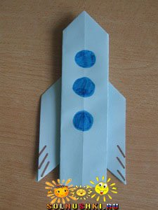 | Итак, пошагово:
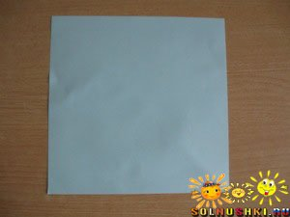 | Берем квадратный лист бумаги.
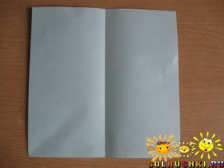 | Складываем его пополам.
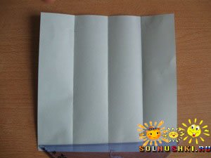 | Потом каждую половинку еще пополам.
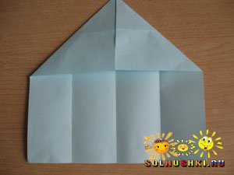 | Загибаем углы.
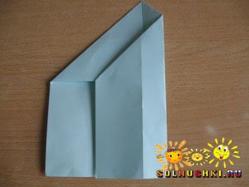 | Теперь берем за один край и прикладываем его к середине противоположного листа и приглаживаем.
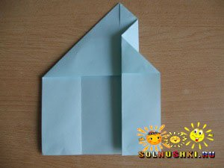 | Затем отгинаем от середины.
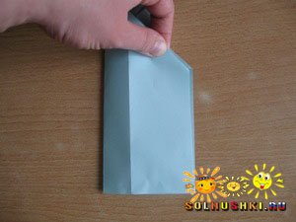 | Берем за другой край и складываем их вместе.
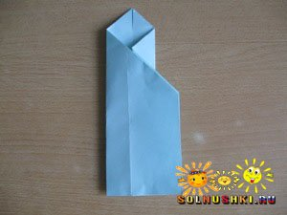
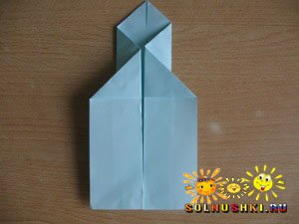 | Затем отгинаем от середины.
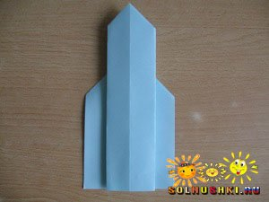
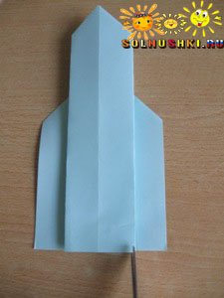 | Разрезаем на 2 см по бокам, чтобы мы могли отогнуть углы.
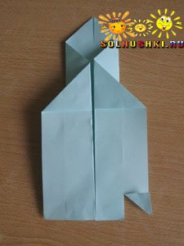
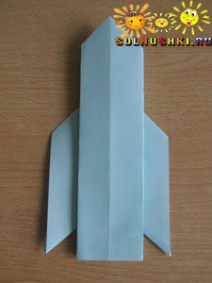 | Должно получиться так:
 | Рисуем окна.

